**Инсталација на Windows**

1. Потребно е да има инсталирано Java Runtime Environment (JRE). GeoServer бара **Java 8**.
2. Со стартување на фајлот за инсталација се отвара Welcome прозорец и се клика **Next**.

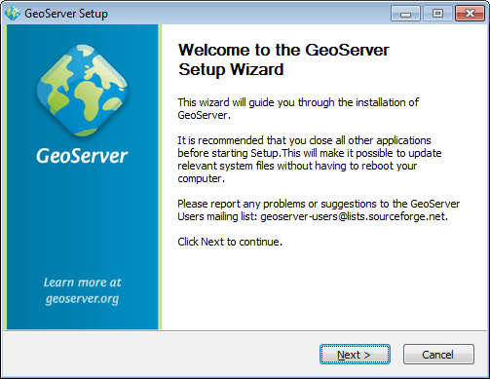

*Welcome screen*

1. По читање на [License](http://docs.geoserver.org/stable/en/user/introduction/license.html#license) се клика **I Agree**.

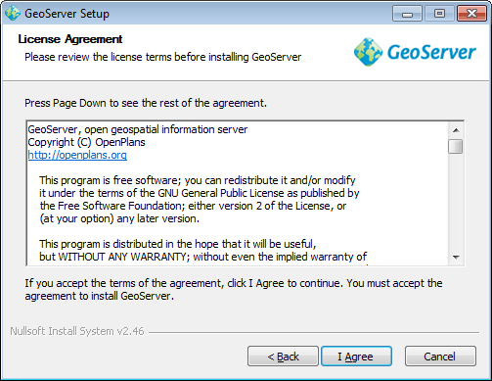

*GeoServer license*

1. Се селектира фолдерот каде ќе се инсталира, па се клика **Next**.

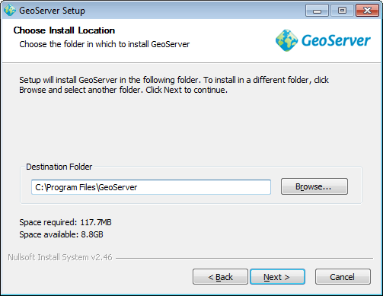

*GeoServer install directory*

1. Се селектира името на фолдерот во Start Menu и локација, потоа се клика **Next**.

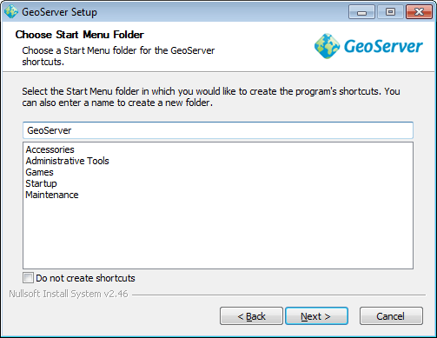

*Start menu location*

1. Се избира патека до валидна **Java Runtime Environment (JRE)**. За стартување на GeoServer потребно е да има валидна JRE.

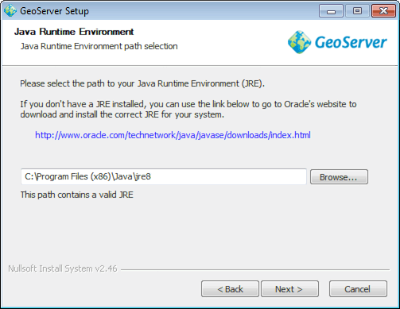

*Selecting a valid JRE*

1. Се внесува патека до Default data directory, па потоа се клика **Next.**

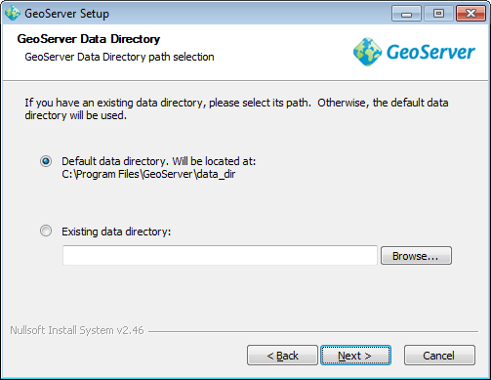

*Setting a GeoServer data directory*

1. Се внесува username и password (**admin / geoserver)**, па потоа **Next**.

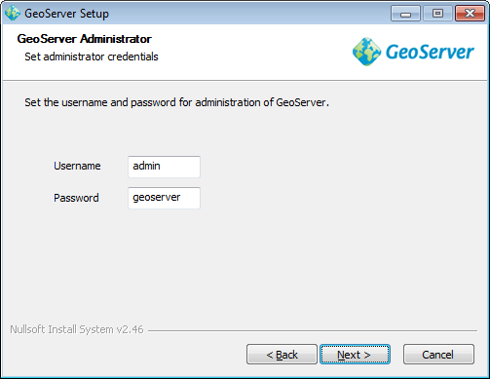

*Setting the username and password for GeoServer administration*

1. Потоа се внесува port: **8080**,се клика **Next**.

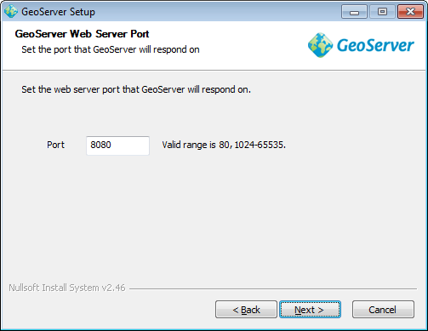

*Setting the GeoServer port*

1. **Се избира дали GeoServer да се стартува рачно или да се инсталира како сервис. Кога се стартува рачно, GeoServer се стартува како стандардна апликација. Доколку е инсталирана како сервис, GeoServer е интегриран во Windows Services и така е полесно да се управуа. Доколку се стартува на сервер, се избира Install as a service. Во спротивно се селектира Run manually, после што се клика Next.**

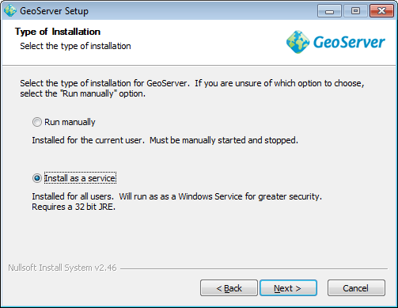

*Installing GeoServer as a service*

1. Откако ќе се прегледаат избраните опции се клика **Install**.

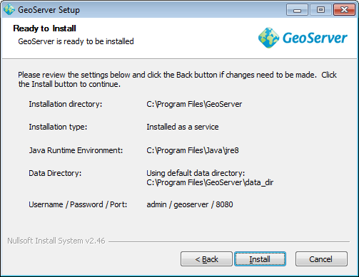

*Verifying settings*

1. GeoServer ќе биде инсталиран. Се клика **Finish** за да се заврши инсталацијата.
2. Доколку GeoServer се инсталира како сервис, веќе е стартуван. Доколку при инсталацијата е избрано Run manually, GeoServer се стартува преку Start Menu, **Start GeoServer** од GeoServer фолдерот.
3. Се пристапува на http://localhost:8080/geoserver (или каде и да е инсталиран GeoServer) за да се пристапи до GeoServer [Web administration interface](http://docs.geoserver.org/stable/en/user/webadmin/index.html" \l "web-admin).

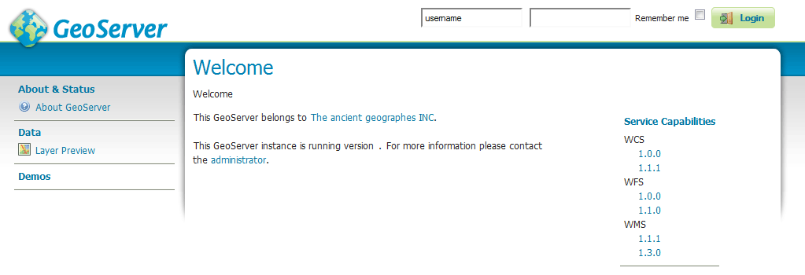

*GeoServer installed and running successfully*

**Публикување shape фајл**

Спремање податоци

Shape фајловите кои сакаме да ги публикуваме се ставаат во <GEOSERVER_DATA_DIR>/data.

Креирање нова работна околина (workspace)

Следно е креирање работна околина за shape фајловите. Работна околина е место кое се користи за групирање слични леери заедно.

* Во web пребарувач, се пребарува http://localhost:8080/geoserver.
* Се логира на GeoServer.
* Во делот **Data** се избира **Workspaces**.

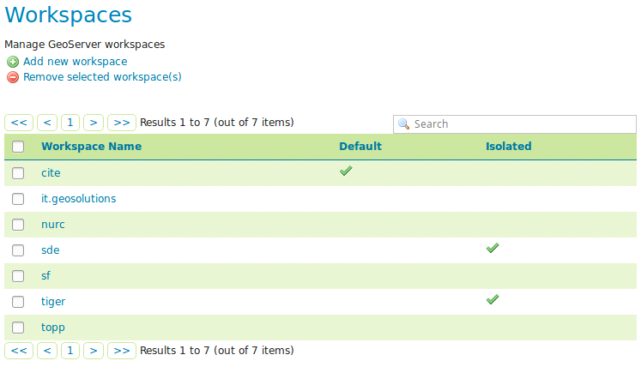

*Workspaces page*

* Се клика на **Add new workspace**.
* Потребно е да се внесе **Name** и **Namespace URI**.

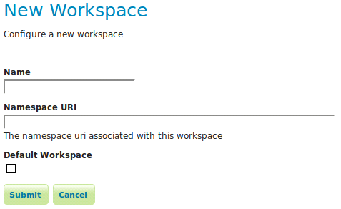

*Configure a new workspace*

Workspace name го опишува проектот, Namespace URI, вообичаено може да биде URL кој асоцира на проектот или некое описно име за проектот.

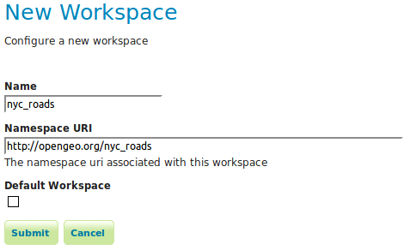

*workspace*

* Со кликање на **Submit** новата работна околина ќе биде додадена во **Workspaces** листата.

Креирање store

Откако ќе се креира работна околина може да се додаде нов store, кој му покажува на GeoServer како да се поврзе со shapefile-от.

* Во делот **Data** се избира **Stores**.
* Може да се види store листата, која ги содржи типот на store-от и работната околина на која припаѓа тој store.
* Со цел да се додаде shapefile, потребно е да се креира нов store. Со кликање на **Add new Store** се отвара листа од извори на податоци подржани од GeoServer.

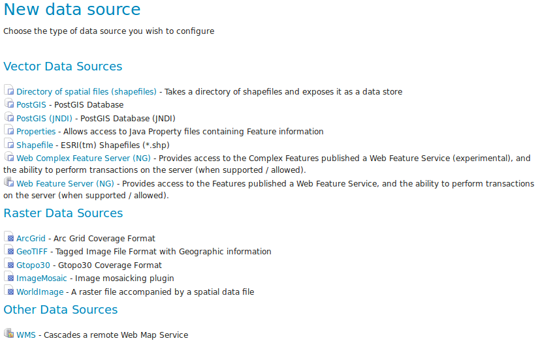

*Stores*

* Со кликање на **Shapefile** ќе се прикаже **New Vector Data Source** страната.
* Се започнува со конфигурирање на основните податоци **Basic Store Info**.
* Се избира конкретниот workspace од паѓачкото мени.
* Се задава име **Data Source Name**
* Се внесува краток опис **Description** (кој ќе асоцира на податокот).
* Во делот **Connection Parameters**, се внесува патеката до податокот.

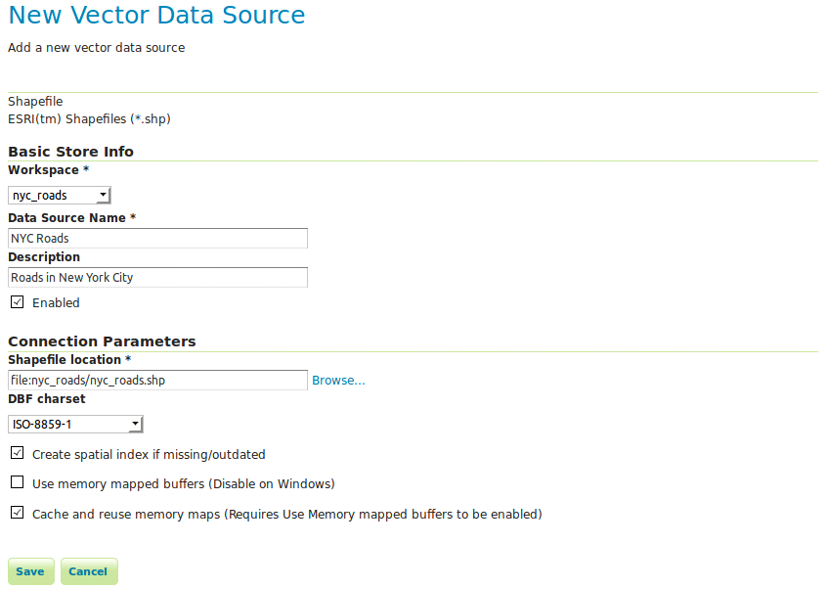

*Basic Store Info and Connection Parameters*

* Со кликање на **Save** се пренасочува на **New Layer** страната со цел да се конфигурира леерот.

Креирање леер

Откако е вчитан store-от може да го публикуваме леерот.

* На **New Layer** страната, се клика на **Publish**.

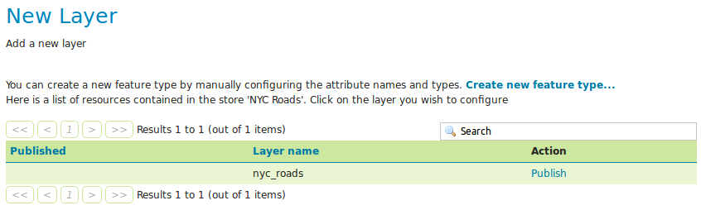

*New layer*

* **Edit Layer** ги дефинира податоците и параметрите за публикување на леерот и се внесува краток наслов и опис за леерот.

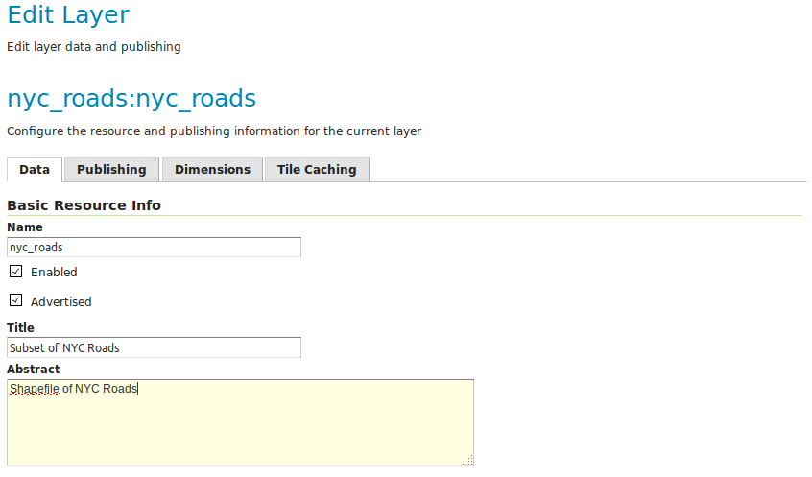

*Basic Resource Information*

* Со кликање на **Compute from data** се генерираат координатите на граничната рамка, а потоа се клика на **Compute from**.

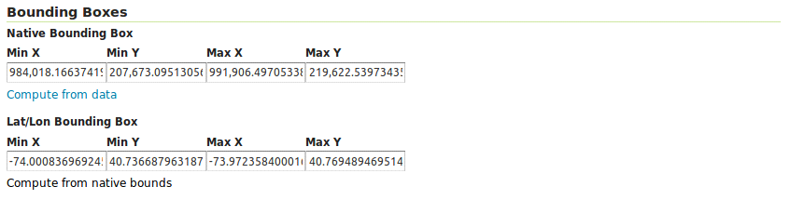

*Generating bounding boxes*

* Се клика на **Publishing** табот на горниот дел на страната.
* Тука може да се избере стилот на леерот. Во делот **WMS Settings**, осигурете се дека кај **Default Style** е избран соодветниот стил за податокот.

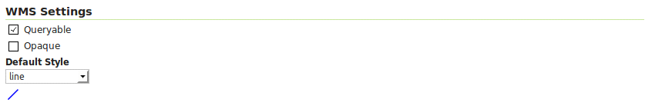

*Select Default Style*

* Конфигурирањето се завршува со кликање на **Save**.

Преглед на леерот

Со цел да се верификува дека леерот коректно е публикуван може истиот да се прегледа.

* Се клина на **Layer Preview** и се бара конкретниот леер.

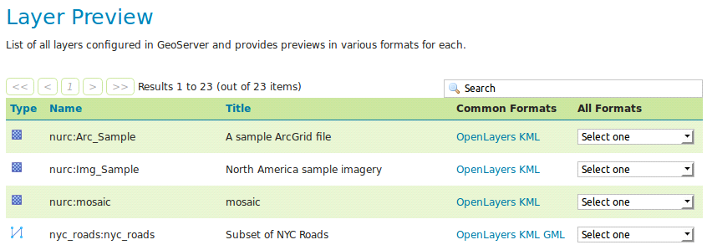

*Layer Preview*

* Се клика на линкот **OpenLayers** во колоната **Common Formats**.
* OpenLayers мапа ке се отвори во нов таб каде ќе бидат прикажани податоците од shapefile-от со основниот стил на линија. Овој преглед на леерот може да се користи за да се зумира и движи низ мапата, како и да се прикажат соодветните атрибутни податоци.

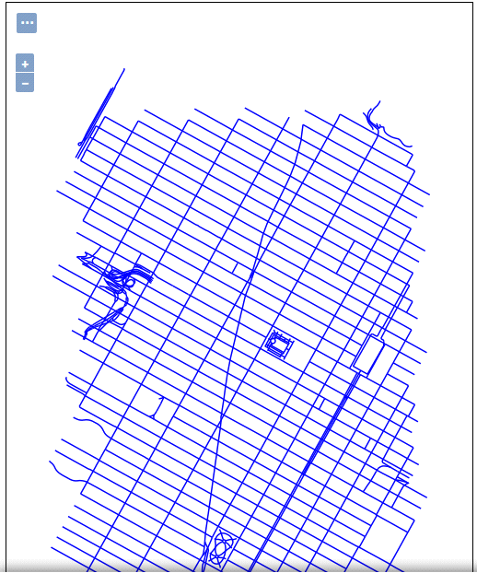

*Preview map of nyc_roads*